**Rapport de projet : Service Novigrad**

**SEG 2505**

**Introduction au génie logiciel**

**Automne 2023**

**Professeur :** **Dr. Aziz Oukaira**



**Groupe 29**

Etudiant 1 : Gabriel Pilon- numéro d’étudiant :300196897

Etudiant 2 : Yasmine Dosso- numéro d'étudiant : 300156530

Etudiant 3 : Abdou Lahat Diop - numéro d'étudiant : 3002203

Etudiant 4 : Rayane El-Hadri - numéro d'étudiant : 300136775

Etudiant 5 : Othmane Daali - numéro d'étudiant : 300206114

**Date de la soumission : 06/12/2023**

***Table des matières***

**I-INTRODUCTION**

**II-présentation du projet**

II-1-SERVICES OFFERTS

II-2-Les diagrammes de classes UML

**III-Leçons apprises**

**IV- RÉPARTITION DES TÂCHES**

**V-Difficultés et contraintes rencontrées lors du développement**

**VI-Conclusion**

**Introduction**

Dans le cadre de notre cours d'introduction au génie logiciel (SEG 2505) à l'Université d'Ottawa, notre groupe d'étudiants s'est engagé dans un projet passionnant de développement d'application. Notre objectif principal était de mettre en pratique les principes fondamentaux du génie logiciel que nous avons étudiés tout au long du cours. En nous basant sur les concepts théoriques et les compétences acquises, nous avons entrepris la création d'une application répondant aux besoins d'une province fictive, Novigrad.

Ce projet a représenté une opportunité cruciale pour appliquer nos connaissances en matière de conception logicielle, de modélisation UML, et de collaboration au sein d'une équipe de développement. En simulant la création d'une application destinée aux utilisateurs d'appareils Android, nous avons cherché à assimiler les aspects pratiques du génie logiciel, de la planification à la mise en œuvre, tout en tenant compte des défis propres au développement mobile.

**II-présentation du projet**

**II-1-SERVICES OFFERTS**

Les services offerts aux clients par notre application "Service Novigrad" sont conçus pour simplifier et rationaliser l'accès aux services publics essentiels. Les fonctionnalités offertes aux clients comprennent :

Création de Compte Client : Les utilisateurs peuvent créer un compte client sécurisé, fournissant ainsi un accès personnalisé à l'ensemble des services de l'application.

Recherche de Succursales : Les clients peuvent rechercher des succursales de Service Novigrad en fonction de critères spécifiques tels que l'adresse, le type de service fourni et les heures de travail. Cette fonctionnalité vise à faciliter la localisation des succursales adaptées aux besoins individuels.

Affichage des évaluations : Lors de la recherche de succursales, les clients peuvent consulter les évaluations et les notes attribuées par d'autres utilisateurs. Cela permet une prise de décision informée, favorisant la sélection de services de qualité.

Demande de Service : Une fois la succursale choisie, les clients peuvent sélectionner le service souhaité, remplir les informations requises (conformément aux exigences spécifiées par l'administrateur) et soumettre leur demande. Cela simplifie le processus de demande de services tels que le permis de conduire, la carte santé ou la pièce d'identité avec photo.

Évaluation de l'Expérience : Après avoir utilisé les services d'une succursale, les clients ont la possibilité d'évaluer leur expérience en attribuant une note entre 1 et 5, ou selon un système de notation préétabli. Cette fonctionnalité encourage la transparence et la qualité des services.

Notifications de Statut de la Demande : Les clients peuvent recevoir des notifications en temps réel concernant le statut de leur demande de service, que celle-ci soit approuvée ou rejetée par la succursale. Cela permet aux utilisateurs de rester informés et engagés dans le processus.

En offrant ces fonctionnalités, notre application vise à simplifier le processus administratif pour les clients, en leur offrant un accès convivial aux services publics essentiels tout en favorisant une expérience utilisateur transparente et efficace.

**II-2-Les diagrammes de classes UML(jusqu’au livrable 3)**

**III-Leçons apprises**

Au cours de cette période, la réalisation du projet "Service Novigrad" dans le cadre du cours SEG 2505 - Introduction au génie logiciel a été une expérience formatrice. L'une des leçons les plus précieuses a été la nécessité d'une collaboration étroite au sein de l'équipe. La communication constante et la répartition claire des tâches ont été essentielles pour garantir une progression harmonieuse du projet. La division en livrables incrémentaux a renforcé notre capacité à gérer le temps et les ressources de manière efficace, en nous permettant de nous concentrer sur des fonctionnalités spécifiques à chaque étape.

La mise en œuvre des fonctionnalités, notamment la gestion des comptes, la configuration des services, et la recherche de succursales, nous a permis d'appliquer de manière concrète les concepts théoriques appris en classe. Les tests unitaires ont joué un rôle crucial dans l'assurance de la qualité du code, en nous permettant de détecter et de corriger les erreurs dès leur apparition.

Le choix entre Android Studio, Firebase et SQLite pour le développement de l'application a constitué une décision stratégique, car l’utilisation de Firebase pour le stockage des données a également été avantageuse lors de la mise en œuvre des fonctionnalités de recherche de succursales et de soumission de demandes de service par les clients. La synchronisation en temps réel offerte par Firebase garantit que les informations sont constamment mises à jour, assurant ainsi une expérience utilisateur fluide.

Enfin, bien que la conception de l'interface utilisateur ne soit pas l'objet principal du cours, nous avons pris l'initiative d'ajouter des éléments visuels pour améliorer l'ergonomie de l'application. Dans l'ensemble, ce projet a été une opportunité stimulante pour appliquer nos connaissances théoriques, renforcer nos compétences techniques et développer une compréhension approfondie du processus de développement d'applications Android. Notre fierté réside dans la création d'une application fonctionnelle qui répond aux exigences du cours et qui témoigne de notre progression significative en génie logiciel.

**IV- RÉPARTITION DES TÂCHES**

ça va être difficile de répartir les tâches parce que selon le livrable le travail attitré à une personne change constamment. Donc ce tableau a pour but seulement d’illustrer certaines tâches mais ne représente pas fidèlement cette répartition

|  |  |
| --- | --- |
| **Étudiants** | **tâches** |
| **Gabriel pilo** | **Programmation des pages de connexions/inscription, horaires des services et de la recherche succursale** |
| **Othmane daali** | **Programmation des services et requêtes à travers tous les comptes** |
| **Yacine Dasso** | **Diagramme de classes UML et coordination globale du code** |
| **Abdou lahat diop** | **Programmation des fonctionnalité relié aux employeurs** |
| **Rayan EL Hadry** | **Programmation des fonctionnalité relié aux utilisateurs** |

**V-Difficultés et contraintes rencontrées lors du développement**

Au cours de l'exécution de notre projet, nous avons fait face à plusieurs contraintes et difficultés qui ont influencé le déroulement du développement. Tout d'abord, la gestion du temps s'est avérée être un défi majeur, en particulier pour les livrables 3 et 4, où le temps imparti était considérablement plus court par rapport aux premiers livrables. Cette contrainte de temps a accentué la pression et a nécessité une gestion minutieuse des tâches pour maintenir la qualité du travail. De plus, nous avons rencontré des problèmes techniques lors du push de l'application sur GitHub. Les défis liés à la gestion du versionnement, aux conflits de fusion et aux erreurs de configuration ont parfois retardé le processus de collaboration. Ces obstacles ont souligné l'importance de maîtriser les outils de contrôle de version et de communication au sein de notre équipe. Malgré ces difficultés, nous avons appris à surmonter des contraintes temporelles strictes, à perfectionner nos compétences en gestion de projet et à renforcer notre compréhension des workflows de développement collaboratif. Ces expériences ont contribué à notre développement professionnel, en soulignant l'importance de la planification rigoureuse, de la communication proactive et de la résolution efficace des problèmes dans le domaine du génie logiciel.

**IV- ILLUSTRATION**

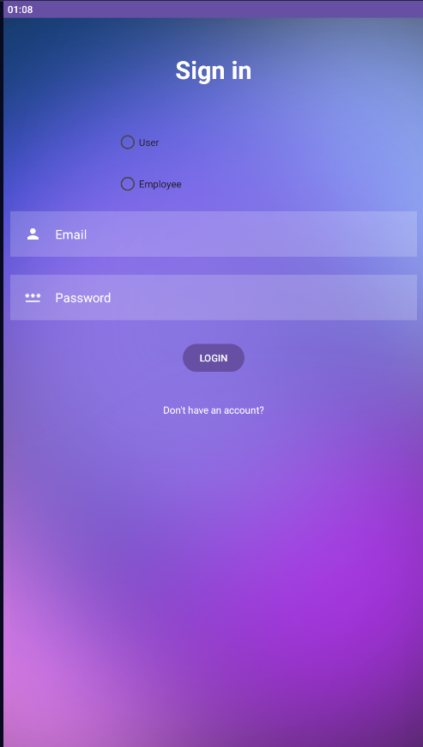

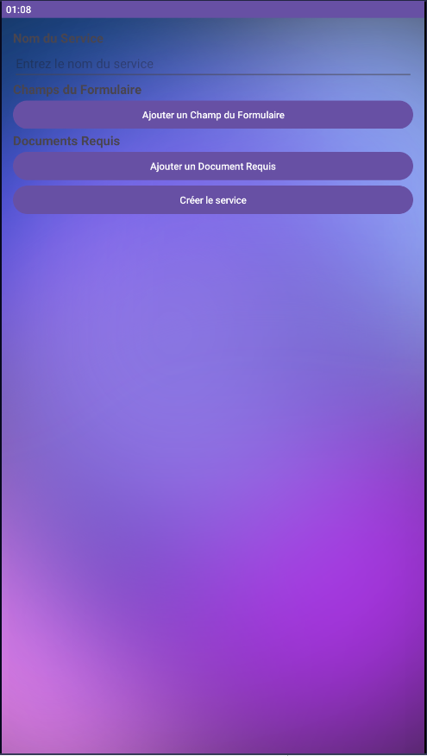

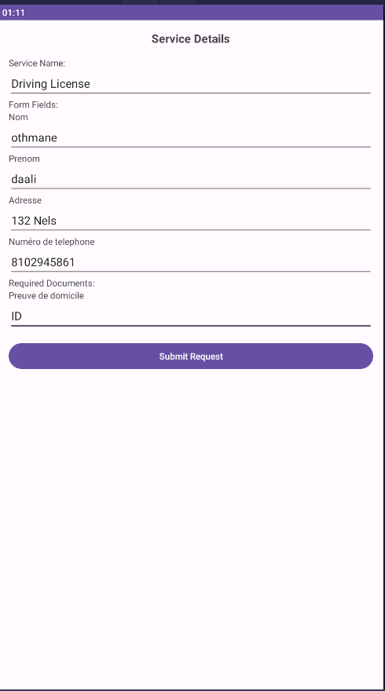

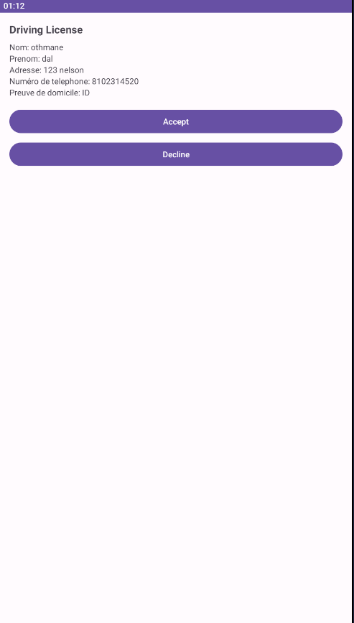

# Conclusion

# En conclusion de notre parcours dans le cadre du cours SEG 2505, ce projet de génie logiciel a été une expérience formatrice et stimulante. En confrontant les concepts abordés en classe à la réalité du développement d'application, nous avons consolidé notre compréhension des principes essentiels du génie logiciel.

# La collaboration au sein de notre équipe a été cruciale, et chaque membre a pu contribuer de manière significative, mettant en pratique ses compétences spécifiques. En réalisant une application complète pour les résidents de Novigrad, nous sommes fiers d'avoir atteint nos objectifs et de démontrer notre capacité à appliquer les enseignements du cours dans un contexte concret. Cette expérience nous servira de base solide pour nos futurs projets de génie logiciel et renforce notre engagement envers l'excellence dans le domaine.